Лабораторная работа №5

ПОСТРОЕНИЕ ЭКРАННОГО ОТОБРАЖЕНИЯ КАРКАСНОЙ МОДЕЛИ ТРЕХМЕРНОГО ОБЪЕКТА

Методические указания к лабораторным работам по курсу «Компьютерная графика»

Цель работы: научиться использовать аппарат видовых, перспективных и экранных преобразований для генерации плоских проекций трехмерных объектов, представленных в виде каркасных геометрических моделей.

Теоретические сведения

При проецировании объемного объекта на экранную плоскость для каждой точки объекта производится выполнение последовательности преобразований, переводящих точку из трехмерного пространства в двухмерное. Первоначально предполагается, что точка задана в мировых координатах (Xw,Yw,Zw) и требуется найти ее отображение на экране (Xs,Ys). Процесс визуализации будет проходить в три этапа: а) видовое б) перспективное в) экранное преобразование.
Для видового преобразования необходима точка наблюдения (View Point), определяющая положение глаза наблюдателя или камеры. В математическом выражении, представляющем собой произведение вектора однородных координат точки объекта на матрицу преобразования, используются: величина R (расстояние от точки наблюдения до начала мировой системы координат), полярные углы и φ (в горизонтальной и вертикальной плоскости соответственно).

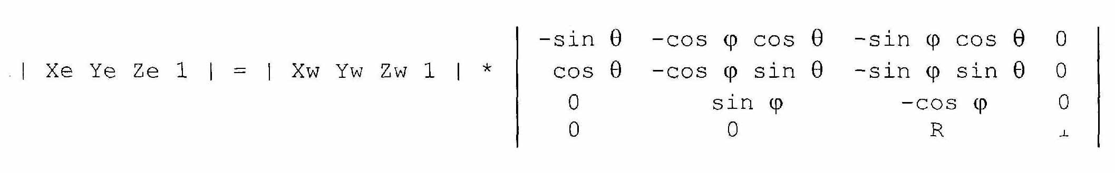

Данная матрица получена в результате смены мировой системы координат на пользовательскую с началом координат в точке наблюдения.
Перспективные преобразования учитывают некоторые эффекты, связанные с особенностями зрительной системы человека и позволяют сделать изображение более реалистичным. При применении ортогональной проекции, в которой проекторами являются параллельные линии, просто отбрасывается координата Ze, a (Xe, Ye) представляет точку в двухмерном пространстве. В центральной проекции, центр проецирования в общем случае является точкой схода всех лучей-проекторов. Разместив центр в точке наблюдения и задав расстояние d от нее до экранной плоскости, получим следующие выражения:
Оценочное значение величины d подбирается исходя из соотношения:
d = R * ( <размер изображения> / <размер объекта>)
Экранное преобразование осуществляет коррекцию координат (X,Y) в (Xs,Ys) с учетом таких параметров, как текущее разрешение графического дисплея, сдвига по осям, направления оси ординат.
Построение каркасного отображения трехмерного объекта, или так называемой «проволочной» (wireframe) модели, заключается в выполнении описанных преобразований для каждой точки - вершины объекта и последующей прорисовки ребер в виде отрезков, соединяющих найденные проекции вершин.
В случае если требуется получить изображение твердотельного объекта, применяется один из алгоритмов удаления невидимых линий и поверхностей.

Порядок выполнения работы

- Составить геометрическую модель трехмерного объекта, включающую описание координат всех его вершин и ребер.
- Написать и отладить программу, выполняющую видовые, перспективные и экранные преобразования. В результате работы программы на экране должно строится каркасное отображение трехмерного объекта. Подобрать соответствующие параметры: размеры изображения, d, и т.д. Программа должна позволять интерактивно с клавиатуры изменять значение R и полярных углов точки наблюдения.
- Исследовать полученные проекции трехмерного объекта под разными углами наблюдения, с различными расстояниями до наблюдателя и экранной плоскости.

Содержание отчета

- Модель исследуемого трехмерного объекта.
- Листинг программы.
- Распечатки экранных проекций объекта с различным положением точки наблюдения.
- Выводы о проделанной работе.

Контрольные вопросы

- Для чего используются видовые, перспективные и экранные преобразования?
- Какие виды проекций бывают?
- Что представляет собой каркасная модель трехмерного графического объекта? В чем ее
достоинства и недостатки?

Литература

- Аммерал Л. Машинная графика на языке Си. В 4-х кн. Кн.1. Принципы программирования в машинной графике. Пер. с англ. - М: Сол Систем, 1992.
- Карпов Е.В. Геометрическое моделирование и машинная графика в САПР: Методические указания к курсовому проектированию. - Пенза: ПГТУ, 1994. - 41 с.

Задание

Номер варианта/Трехмерный объект

- Куб (шесть граней)
- Тетраэдр (четырехгранник из правильных треугольников)
- Октаэдр (объединение двух четырехсторонних пирамид)
- Пирамида (из шести сторон, семь граней)
- Призма (шесть сторон, восемь граней)
- Усеченная пирамида (четыре стороны, шесть граней)
- Параллелепипед (длина в два раза больше ширины и высоты)
- Уголок (куб, разрезанный пополам по диагонали, пять граней)
- Угол (из трех кубов, восемь граней)
- Пирамида (основание восьмиугольник)
- Призма (основание пятиугольник)
- Куб с примыкающей пирамидой к одной из граней

